PY32F002AF15P6核心板说明书
产品芯片特性
■ 内核 — 32 位 ARM® Cortex® - M0+ — 最高 24MHz 工作频率  存储器 — 最大 20Kbytes flash 存储器 — 最大 3Kbytes SRAM  时钟系统 — 内部 8/24MHz RC 振荡器(HSI) — 内部 32.768KHz RC 振荡器(LSI) — 4~24MHz 晶体振荡器(HSE)
■ 电源管理和复位 — 工作电压：1.7V~5.5V — 低功耗模式: Sleep 和 Stop — 上电/掉电复位 (POR/PDR) — 掉电检测复位 (BOR)
■ 通用输入输出(I/O) — 多达 18 个 I/O，均可作为外部中断 — 驱动电流 8mA
■ 1 x 12-bit ADC — 支持 最多 9 个外部输入通道 — 输入电压转换范围: 0~VCC
■ 定时器 — 1 个 16bit 高级控制定时器（TIM1） — 1 个基本定时器（TIM16） — 1 个低功耗定时器(LPTIM)，支持从 stop 模式
唤醒 — 1 个独立看门狗定时器 (IWDT) — 1 个 SysTick timer
■ 通讯接口 — 1 个串行外设接口(SPI) — 1 个通用同步/异步收发器(USART)，支持自
动波特率检测 — 1 个 I2C 接口，支持标准模式 (100kHz)、 快速模式 (400kHz)，支持 7 位寻址模式

■ 硬件 CRC-32 模块
■ 2 个比较器
■ 唯一 UID
■ 串行单线调试 (SWD)
■ 工作温度：-40~85℃
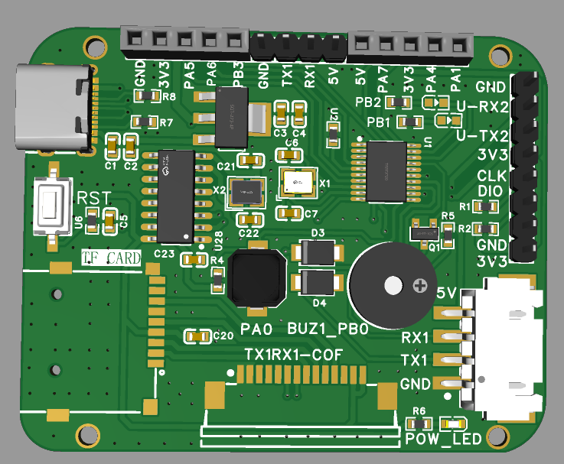

核心板上面带了一个按键(PA0),两个IO LED灯珠(PB1,PB2),一个蜂鸣器(PB0),以及接入淘晶驰串口屏的串口接口，以及TF卡座(用于给淘晶驰COF屏幕下载程序)，不接淘晶驰串口屏的时候也可以作为普通IO口或者串口连接杜邦线去接其他设备或者传感器。USB是与CH340G接在一起，但是没有与PY32芯片接在一起，只能作为USB-TTL功能。若想通过电脑控制PY32的串口，可用杜邦线将U-RX2或者U-TX2与TX1RX1接一起，省去了额外购买USB-TTL设备。

！！！注意：该芯片只有一个串口1外设，因此核心板上面的TX1和RX1都是同一个串口，不要接太多的串口设备，本芯片只适合做普通的激励响应式设备，传感器和主控芯片之间的通信转接设备，或者用于设计稍微复杂的纯传感器控制芯片。

